ФЕДЕРАЛЬНОЕ ГОСУДАРСТВЕННОЕ АВТОНОМНОЕ ОБРАЗОВАТЕЛЬНОЕ УЧРЕЖДЕНИЕ ВЫСШЕГО ОБРАЗОВАНИЯ
«РОССИЙСКИЙ УНИВЕРСИТЕТ ТРАНСПОРТА»
(РУТ (МИИТ))

Институт транспортной техники и систем управления
Кафедра «Управление и защита информации»

ОТЧЁТ
О ЛАБОРАТОРНОЙ РАБОТЕ №2
По дисциплине «Языки программирования»
ВАРИАНТ 5

Выполнил: ст. гр. ТКИ-142
Скрипников Егор Сергеевич
Проверил: к.т.н., доц. Васильева М. А.
(Проверил: к.т.н, доц. Балакина Е. П.)

Москва 2024
- Формулировка задания
Создать консольное приложение с организацией разветвлённого процесса для решения заданной в таблице функции. Данные для решения вводит пользователь. Ввод необходимо проверять на правильность. Все результаты вывести на экран. Дополнить свой отчёт блок-схемой алгоритма.
Таблица 1 – Формулировка задания 2.2
Вариант | Функция | Константы
5 | $$y=\left\{\begin{aligned}1.5⋅\cos^{2}{x},x<2 \\ {\left(x-2\right)}^{2}+6,x≥2\end{aligned}\right.$$ | $$a=2.3$$

- Блок-схема алгоритма
Блок-схема основного алгоритма представлена ниже (Рисунок 1). Блок-схемы функций расчета значений функции и ввода представлены ниже (Рисунок 2, 3, 4).
Рисунок 1 Блок-схема основного алгоритма
Рисунок 2 – Блок-схема функции input()

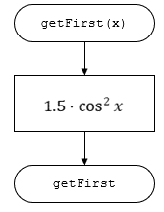
Рисунок 3 – Блок-схема функции getFirst(x)
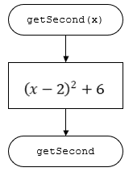
Рисунок 4 – Блок-схема функций getSecond(x)
- Текст программы на языке C
#include <stdio.h>
#include <math.h>
#include <stdlib.h>
#include <errno.h>

/**
* @brief Вычисляет значение первой функции
* @param x Значение переменной x
* @reutrn Возвращает значение первой функции
*/
double getFirst(const double x);

/**
* @brief Вычисляет значение второй функции
* @param x Значение переменной x
* @return Возвращает значение второй функции
*/
double getSecond(const double x);

/**
* @brief Считывает введенное вещественное значение
* @return Возвращает вещественное значение
*/
double input(void);

/**
* @brief точка входа в программу
* @return возвращает 0 в случае успеха
*/
int main(void) {
puts("Enter x value:");
double x = input();
if (x < 2)
{
printf("Function equals: %lf", getFirst(x));
}
else
{
printf("Function equals: %lf", getSecond(x));
}
return 0;
}

double getFirst(const double x) {
return 1.5 * pow(cos(x), 2);
}

double getSecond(const double x) {
return pow(x - 2, 2) + 6;
}

double input(void) {
double value;
int result = scanf_s("%lf", &value);
if (result != 1)
{
errno = EIO;
perror("Input error!\n");
exit(EXIT_FAILURE);
}
return value;
}

- Результаты выполнения программы
Результаты выполнения программы представлены ниже (Рисунок 5, 6).
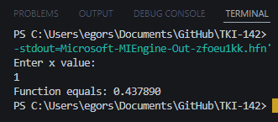

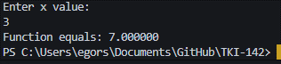
Рисунок 5 – Результаты выполнения программы при вводе значения меньше 2
Рисунок 6 – Результаты выполнения программы при вводе значения выше 2
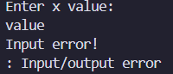
Рисунок 7 – Результаты выполнения программы если введенное число - буква
- Выполнение тестовых примеров
В программе MS Excel выполнены тестовые примеры. Результаты их выполнения представлены ниже (Рисунок 8, 9).
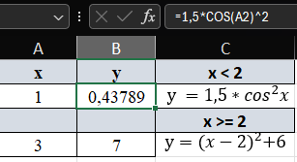
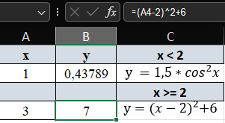
Рисунок 8 – Результат расчета функции при x < 2

Рисунок 9 – Результат расчета функции при x >= 2

- Отметка о выполнении задания в веб-хостинге системы контроля версий

